- единый знак обращения продукции на рынке государств – членов Таможенного союза.
Если вы купили некачественное кондитерское изделие, то вы вправе предъявить следующие требования продавцу:
Потребовать замены некачественного продукта на товар того же наименования либо замены на другой товар с соответствующим перерасчетом покупной цены;
Потребовать соразмерного уменьшения покупной цены; Отказаться от исполнения договора купли-продажи и потребовать возврата уплаченной за такой товар суммы. Также, Вы вправе потребовать возмещения понесенных убытков, например, при отравлении.
Претензии в отношении недостатков продуктов питания предъявляются до истечения срока годности продукта.

ГОСУДАРСТВЕННЫЙ ИНФОРМАЦИОННЫЙ РЕСУРС В СФЕРЕ ЗАЩИТЫ ПРАВ ПОТРЕБИТЕЛЕЙ http://zpp.rospotrebnadzor.ru/



На данном портале размещено:
- нормативная правовая база в сфере защите прав потребителей;
- сведения о случаях нарушений требований технических регламентов с указанием конкретных фактов несоответствия продукции обязательным требованиям;
- результаты проверок,
- решения судов по делам в сфере защиты прав потребителей;
- новости в сфере защиты прав потребителей;
- тематические памятки по защите прав потребителей и обучающие видеоролики;
- образцы претензий и исковых заявлений;
- ВИРТУАЛЬНАЯ ПРИЕМНАЯ, где можно задать интересующий вопрос;
- ВЕРСИЯ ДЛЯ СЛАБОВИДЯЩИХ.
Телефон Консультационного центра по защите прав потребителей: 8 (4112) 446158 ( с 09:00 ч. до 17:15 часов, кроме субботы и воскресенья, с перерывом с 13:00 ч. до 14:00 ч.) zpp@fbuz14.ru
Единый консультационный центр:
8 800 555 49 43 (круглосуточно и без выходных дней)



ФБУЗ «Центр гигиены и эпидемиологии в РС (Я)»
Отдел защиты прав потребителей

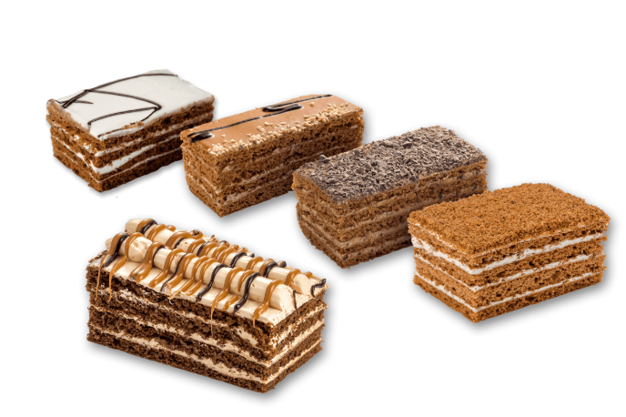

Памятка.
По выбору безопасных кондитерских изделий.
г. Якутск

Кондитерское изделие – многокомпонентный пищевой продукт, готовый к употреблению, имеющий определенную заданную форму, полученный в результате технологической обработки основных видов сырья - сахара и (или) муки, и (или) жиров, и (или) какао-продуктов, с добавлением или без добавления пищевых ингредиентов, пищевых добавок и ароматизаторов.
Кондитерские изделия подразделяют на следующие группы: шоколад, какао, сахаристые кондитерские изделия, мучные кондитерские изделия.
Ассортимент вырабатываемых в нашей стране кондитерских изделий разнообразен, непрерывно изменяется и насчитывает около 5000 наименований. Очень важно не потеряться среди этого многообразия и выбрать действительно качественный и вкусный продукт.
При выборе кондитерского изделия необходимо:
Обратить особое внимание на дату производства. Лучше выбрать продукт, который изготовлен совсем недавно.
Проверять сроки хранения. Если кондитерское изделие имеет срок годности в несколько месяцев, значит, в нем содержится большое количество консервантов.
Посмотреть на внешний вид продукции. На шоколадных изделиях должна быть равномерная глазурь. В упаковках с хрупкими мучными изделиями не должно быть сломанных деталей.
Обратите внимание на форму крема, если он потек или потерял форму, то это явный признак того, что продукция не свежая или изначально некачественная. Стоит выбирать торты и пирожные, где крема хорошо держат форму;
Тщательно осмотреть упаковку - на ней не должно быть следов конденсата. Повышенная влажность создает идеальные условия для размножения бактерий. Лучше выбирайте сладости с натуральными оттенками. Яркие, неестественные цвета говорят о наличии химических красителей.
Внимательно изучить информацию на упаковке изделий. Она должна соответствовать ТР ТС 022/2011 «Пищевая продукция в части ее маркировки» и обязательно содержать следующие сведения:
- наименование;
- состав;
- количество;
- дата изготовления пищевой продукции;
- срок годности пищевой продукции;
- условия хранения;
- наименование и место нахождения изготовителя ;
- рекомендации и (или) ограничения по использованию, в том числе приготовлению
пищевой продукции;
- показатели пищевой ценности пищевой продукции;
- сведения о наличии в пищевой продукции компонентов, полученных с применением
- генно-модифицированных организмов;

